МИНИСТЕРСТВО ОБРАЗОВАНИЯ И НАУКИ РОССИЙСКОЙ ФЕДЕРАЦИИ
ФЕДЕРАЛЬНОЕ ГОСУДАРСТВЕННОЕ БЮДЖЕТНОЕ ОБРАЗОВАТЕЛЬНОЕ УЧРЕЖДЕНИЕ
ВЫСШЕГО ОБРАЗОВАНИЯ
«НОВОСИБИРСКИЙ ГОСУДАРСТВЕННЫЙ ТЕХНИЧЕСКИЙ УНИВЕРСИТЕТ»
ФАКУЛЬТЕТ БИЗНЕСА
КАФЕДРА ЭКОНОМИЧЕСКОЙ ИНФОРМАТИКИ

ОТЧЁТ О ВЫПОЛНЕНИИ
ЛАБОРАТОРНОЙ РАБОТЫ №0

ПО ДИСЦИПЛИНЕ
«Прикладной анализ экономических данных»

Выполнил: |  | Проверил:
Студент | Байков Н. Д. | Преподаватель | Кадников А.А.
Факультет | Факультет бизнеса
Направление (специальность) подготовки | 38.03.05  Бизнес-информатика | Балл: ________________
Группа | ФБИ–41 | Оценка _________________
Шифр | 090701045
____________________________ |  | ____________________________
Подпись студента |  | Подпись преподавателя
Дата сдачи: | «12» сентября 2026г. | Дата защиты: | «12» сентября 2026г.

Новосибирск, 2026

Оглавление
Цель 3
Задание 4
Заключение 7

Цель
Знакомство с инструментами работы в рамках Дисциплины: «Прикладной анализ экономических данных».

Задание
Раздел 1
1. Запустите и авторизуйтесь https://colab.research.google.com/
Либо запустите любую другую среду работы Python (Jupyter, PyСharm,…)
2. Импортируйте 5 любых библиотек.
Кратко опишите их функционал.
Покажите пример работы каждой из них.
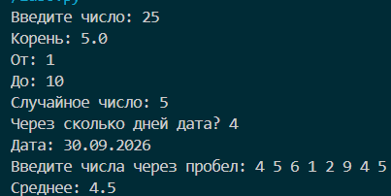
Рис. 1 - Первые 4 библиотеки
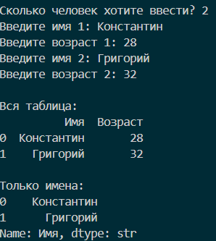
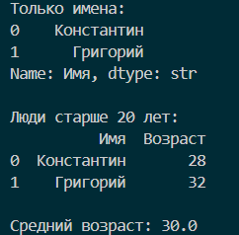
Рис. 2 – Последняя библиотека
Раздел 2
Концепция: Синтетические данные как экономический актив в эпоху LLM
Суть
LLM научились генерировать синтетические данные — правдоподобные, но никогда реально не происходившие. Это меняет саму природу данных как ресурса: раньше данные ценились как дефицитный, ограниченный актив, теперь их можно бесконечно тиражировать почти без затрат.
Главные идеи
- Дефицит исчезает — данные становятся похожи на общественное благо, а не на редкий ресурс
- Риск деградации — если LLM учится на данных, сгенерированных другими LLM, качество может ухудшаться ("коллапс модели")
- Новая ценность — подлинность — компании с реальными уникальными данными (клиентский опыт, IoT-датчики) получают преимущество именно потому, что их нельзя просто синтезировать
- Юридическая проблема — законы вроде GDPR не готовы к данным, которые статистически похожи на персональные, но formально ими не являются
- Меняется профессия аналитика — важнее не объём данных, а умение отличать синтетику от реальности и находить скрытые искажения (bias)
Резюме
Синтетические данные превращают данные из дефицитного ресурса в дешёвый воспроизводимый продукт. Ценность смещается от объёма к подлинности, а специалист по данным становится не "обработчиком", а "верификатором качества".
Раздел 3
1. Предложите вариант реализации Vibe coding.

Рис. 3 – Реализация пинг-понга через вайб-кодинг

2. Реализуйте простой экономико-аналитический инструмент
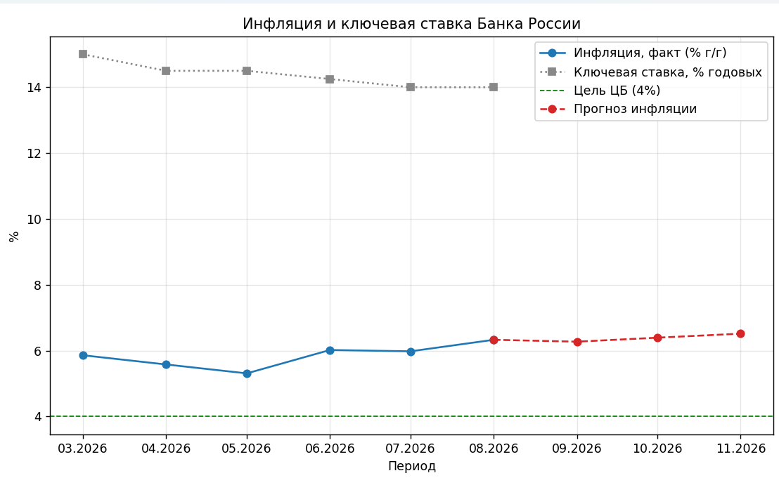

Заключение

В ходе данной лабораторной работы я познакомился с функциями вайб-кодинг.

